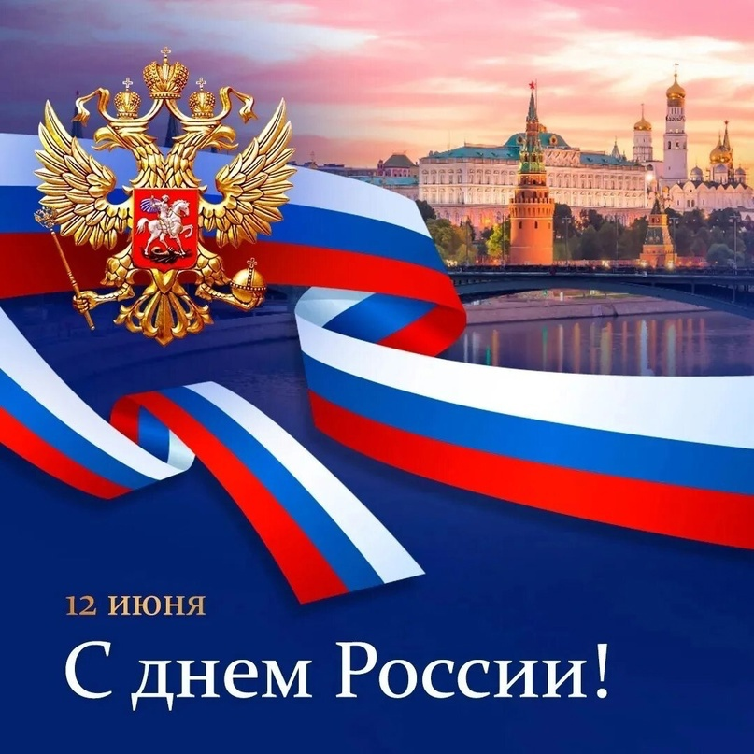

Уважаемые жители Калганского муниципального округа!

Поздравляем вас с государственным праздником – Днём России!

В этот день, 12 июня, мы чествуем нашу Родину – страну с уникальной историей и богатейшим культурным, духовным наследием. День России — праздник, объединяющий всех жителей нашей великой страны. Этот день напоминает нам о богатстве русской культуры, истории и традиций, о нашем единстве и силе духа. Сегодня каждый из нас осознает, что главная сила России – это мы сами, люди, которые в ней живут. Пусть каждый из вас почувствует гордость за свою страну, осознавая, насколько важны наши достижения и вклад каждого гражданина в развитие государства.

Пусть Россия процветает, укрепляется и развивается! Пусть в душе каждого гражданина будет место для любви к своей Родине. Пусть каждый чувствует себя защищённым, свободным и уверенным в завтрашнем дне.

Желаем крепкого здоровья, счастья, благополучия и успехов во всех начинаниях. Да здравствует наша Родина — великая и могучая Россия! С праздником вас!

Глава Калганского

муниципального округа Егоров С.А.

Председатель Совета

Калганского муниципального округа Деревцова Т.Н.